Spiralne galaksije
poročilo

Projektna skupina: Teo Močnik,
Peter Naglič,
Ian Stergar,
Pika Gospodarič,
Eva Ule

Mentor: prof. dr. Andrej Čadež Datum: 27. 9. 2010

Izbrani projekt
S pomočjo primernega vzorca spiralnih galaksij določite radialno odvisnost njihove površinske svetlosti. Slikajte in analizirajte nekaj spiralnih galaksij. Kolikšen je naklon galaksij glede na nas? Iz kataloga določite tipe galaksij. Iz posnetkov ocenite velikost velikih polosi diska in osrednje zgostitve. Ali lahko izluščite kakšno zakonitost?^{[1]}

Uvod
Za projekt Spiralne galaksije smo se odločili, ker nam je kot eden zahtevnejših projektov predstavljal izziv, obenem pa smo se naučili korigirati posnetke s popravki bias, dark in flat. Pomembno vlogo pri izbiri je tudi imelo dejstvo, da smo lahko pri tem projektu spoznali program IRIS, v katerem smo obdelali in analizirali posnetke galaksij.

Oprema, s katero smo razpolagali
Kot študentom nam je bila omogočena uporaba teleskopa Vega na Astronomsko-geofizikalnem observatoriju Golovec. Ob vsej konfiguraciji strojne in programske opreme za splošna opazovanja, sta bili za naš projekt ključni naslednji nastavitvi: Potrebovali smo CCD detektor (Apogee alta 16E) in nastavitev opazovanja brez filtra (filter W).
Glede programske opreme pa smo potrebovali program v katerem smo pripravili spisek opazovanih objektov in pridobili njihove koordinate (SkyMap Pro 11 Demo, Xephem), program IRIS, s katerim smo posnetke galaksij obdelali in analizirali, ter program za izrisovanje funkcij (OriginPro 8).

Priprava spiska opazovanih spiralnih galaksij
Pred opazovanjem smo sestavili spisek opazovanih objektov, s katerim smo optimizirali opazovalni čas in izključili možnost, da bi se za projekt relevantni objekti spustili pod opazovalno območje teleskopa (pod 10° višine). S spiskom smo torej našteli najugodnejše spiralne galaksije v opazovalnem terminu, sestavili najučinkovitejše zaporedje teh objektov ter zabeležili njihove navidezne magnitude, ki so služile za ustrezno nastavljanje časa ekspozicije.
Prvi korak za pripravo spiska je bila identifikacija najustreznejših spiralnih galaksij iz osnovne reference^{[2]}. Pri tej referenci smo bili pozorni na pojavnost galaksije v opazovalnem terminu, na zorni kot, ki ga galaksija zavzema (ni smela biti večja od zornega polja teleskopa (20') ali manjša od 2', kar je z okoli 200 slikovnimi elementi premera galaksije zagotavljalo dovolj gladko krivuljo radialne svetlosti), na navidezno magnitudo, ki je morala biti nižja od 12^{m}, ter na obliko in naklon galaksije. Naš cilj je bil najti najustreznejšo funkcijo povprečne radialne odvisnosti svetlosti spiralnih galaksij, torej bi v našem vzorcu 10-tih galaksij galaksije posebnih in nepravilnih oblik motile reprezentativnost vzorca. Prav tako bi bilo nemogoče določiti radialno površinsko svetlost, če bi bil naklon galaksije, ki lahko zavzame vrednosti 0 do 180°, glede na nas pravokoten oziroma večji od okoli 60° in manjši od 120°. Pri tem je naklon kot med vektorjem vrtilne količine galaksije in zveznico med galaksijo ter opazovalcem. Za naše potrebe pa naklon obravnavamo z manjšim kotom med zveznico in nosilko vektorja vrtilne količine (0-90°).
Ko smo torej identificirali ustrezno galaksijo, smo v programu SkyMap Pro 11 Demo preverili najvišjo lego te galaksije na nebu in določili najugodnejši čas za opazovanje, ter preverili ustreznost naklona galaksije. Na ta način smo za različne termine opazovanj pripravili spiske opazovanih galaksij.

Opazovalni termini
Za izpeljavo projekta smo potrebovali štiri opazovalne termine. Več terminov je bilo potrebnih, saj je projekt opazovalno zahtevnejši. Prvič, je projekt svetlobno občutljiv, kar pomeni, da je za izpeljavo opazovanj ozračje moralo biti kar se da jasno in brez Lune. Velik svetlobni šum ozadja, bi namreč lahko presvetlil spiralne rokave slikanih galaksij. Drugič, projekt je zahteval zadostni vzorec galaksij, ki po našem mnenju šteje vsaj 10 kvalitetnih posnetkov.
Termini opazovanj in rezervacij:
03. 11. 2009 - oblačno  04. 11. 2009 - oblačno  10. 11. 2009 - oblačno  11. 11. 2009 - opazovali  15. 12. 2009 - oblačno  16. 12. 2009 - oblačno  17. 12. 2009 - oblačno  21. 12. 2009 - oblačno  22. 12. 2009 - oblačno  23. 12. 2009 - oblačno  04. 01. 2010 - oblačno | 05. 01. 2010 - oblačno  06. 01. 2010 - oblačno  07. 01. 2010 - oblačno  25. 02. 2010 - opazovali  13. 03. 2010 - opazovali  18. 03. 2010 - opazovali  22. 03. 2010 - oblačno  23. 03. 2010 - termin prevzela druga skupina  24. 03. 2010 - oblačno  25. 03. 2010 - okvara  30. 03. 2010 - oblačno

Vremenski pogoji datumov, ko smo opazovanje lahko izvedli^{[4]}:
11. 11. 2009(23:00) – jasno, tlak 975hPa, vlažnost 96%, temperatura 2°C
25. 02. 2010(22:00) – pretežno oblačno, 972hPa, 86%, 5°C, faza Lune 0,87
13. 03. 2010(22:00) – jasno, 984hPa, 70%, 2°C
18. 03. 2010(22:00) – jasno, na koncu pooblačitev, 993hPa, 69%, 8°C

Potek dela na observatoriju
Po splošnem zagonu observatorija smo nastavili filter W in vzorčenje 2x2 ter fokusirali teleskop. Primer iskanja najboljše pozicije detektorja pri fokusiranju na zvezdi β Eridana na dan 25. 2. 2010:
Tabela odčitkov FWHM (full width at half maximum = celotna širina zvezde v številu slikovnih elementov, če upoštevamo le tiste svetlobne elemente, ki so zaznali vsaj polovico največje zaznane svetlobne intenzitete zvezde) v odvisnosti od položaja detektorja:
Legenda:
n – številka meritve
x – položaj detektorja
FWHM – celotna širina zvezde na polovici maksimuma
n | x [mm] | FWHM
1 | 8,97 | 9,00
2 | 8,99 | 7,84
3 | 9,04 | 7,12
4 | 9,09 | 8,36

Iz tabele odčitkov narišemo graf FWHM v odvisnosti od položaja detektorja:

Na podlagi grafa smo za najostrejšo sliko nastavili položaj detektorja na vrednost 9,04mm.
Po fokusiranju teleskopa smo vključili sledenje teleskopa nebesnim koordinatam, za opazovanje želenega objekta pa v ukazno vrstico teleskopa vnesli ustrezni vrednosti rektascenzije in deklinacije. Koordinate objektov s spiska smo pridobili na tamkajšnjem računalniku, na katerem je nameščen program Xephem. Ob vnosu deklinacije v ukazno vrstico smo morali upoštevati še zamik detektorja CCD in od dejanske vrednosti deklinacije odšteti 10'. Po usmeritvi teleskopa na objekt s spiska smo v programu MaxIm DL 4 nastavili čas ekspozicije, ki bi naj ustrezal posamezni navidezni magnitudi objekta. Pri izbiri ekspozicije smo upoštevali dejstvo, da dobimo najboljši posnetek galaksije, če je ekspozicija čim daljša, obenem pa jedra galaksij nismo smeli presvetliti. Po končani ekspoziciji smo s spreminjanjem osvetlitvenih nivojev preverili, da jedro galaksije na posnetku ni presvetljeno in posnetek shranili.
Pridobivanje koordinat, njihovo vnašanje v ukazno vrstico, nastavljanje časa ekspozicije, snemanje, preverjanje presvetlitve in shranjevanje smo ponovili za vsako galaksijo s spiska posebej.
Po končanem opazovanju smo naredili še po tri korekcijske posnetke bias, dark in flat. Seveda je morala biti temperatura CCD-ja pri posnetkih galaksij in pri korekcijskih posnetkih enaka. Ekspozicijo posnetkov dark smo nastavili na eno minuto, popravek flat pa posneli zgolj v filtru W z ekspozicijo 2s.

Seznam slikanih galaksij
V spodnjem seznamu podajamo galaksije, ki smo jih slikali. Navajamo le tiste galaksije, ki niso imele presvetljenega jedra in katerih kvaliteta posnetka je omogočala nadaljnjo obravnavo. Seznam slikanih spiralnih galaksij s časi ekspozicij:

M74 (300s) | NGC7217 (60s) | NGC278 (30s)
NGC3953 (180s) | NGC6946 (180s) | M109 (180s) (rahlo presvetljena)
M51 (60s) | M65 (60s) | NGC2841 (60s)
NGC3949 (120s) | M66 (120s)

Klasifikacija galaksij
Poleg povprečne funkcije za opis radialne odvisnosti svetlosti, smo tudi poskušali ugotoviti, ali so funkcije odvisne od tipa galaksij. Galaksije smo klasificirali skladno s Hubblovo klasifikacijo, ki jo v teoriji ponazarja Slika 1:
Slika 1: Hubblova klasifikacija galaksij.^{[5]}
Klasifikacija opazovanih galaksij, kakor jih podaja katalog NASA/IPAC Extragalactic Database^{[6]}:
galaksija klasifikacija  M74 SAc  NGC3953 SBbc  M51 SAbc  NGC3949 SAbc  NGC7217 SAab  NGC6946 SABc | galaksija klasifikacija  M65 SABa  M66 SABb  NGC278 SABb  M109 SBbc  NGC2841 SAb
Legenda: S – spiralna galaksija,
A – galaksija nima prečke, B – galaksija ima prečko,
a,b,c – karakterizacija jedra in spiralnih rokavov, skladno s Sliko 1,
dve hkratni oznaki klasificirata vmesno stanje

Korekcija posnetkov
Vse posnetke galaksij smo korigirali s popravki bias (signal ničelne osvetlitve), dark (signal ob zaprti zaslonki) in flat (nepravilnosti in umazanija optičnih elementov teleskopa) ter odšteli svetlobni šum ozadja. Posnetke smo korigirali v programu IRIS.
Za vsak opazovalni termin smo naredili superpopravke (superbias, superdark in superflat) in jih relativno glede na ekspozicijo posameznega posnetka galaksije uporabili za odstranjevanje neželenih vrst svetlobnega šuma na posnetkih. Za vsak posnetek posebej smo odšteli tudi svetlobno ozadje posnetka, kot posledico sipanja svetlobe Lune in svetlobnega onesnaženja na delcih zraka. Pri tem smo upoštevali povprečno vrednost intenzitete svetlobnih elementov, ki niso del očitnejših astronomskih objektov (galaksije, zvezde, …). V nadaljevanju je prikazana korekcija na primeru posnetka galaksije M74 z dne 11. 11. 2009:

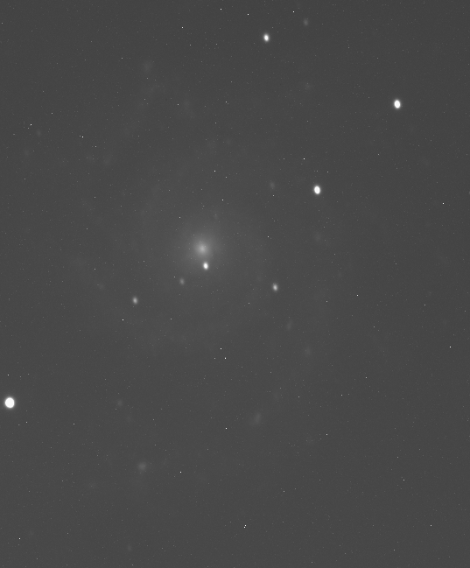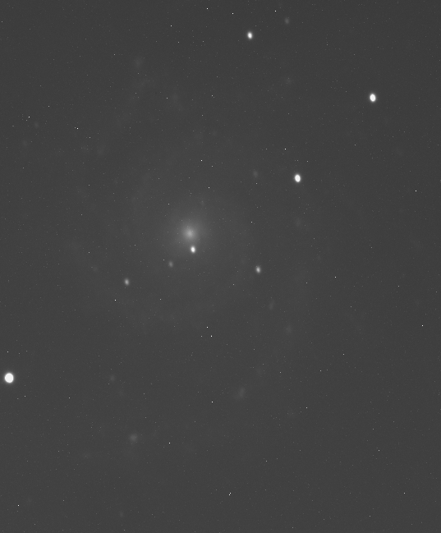
Slika 2: Neobdelan posnetek M74. Slika 3: Upoštevamo popravek bias.

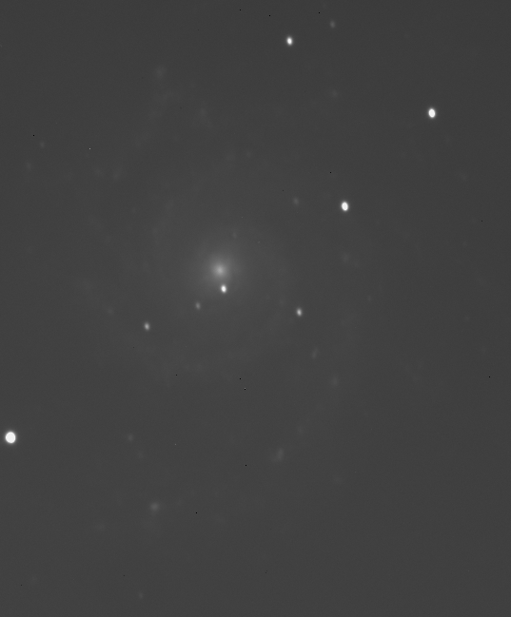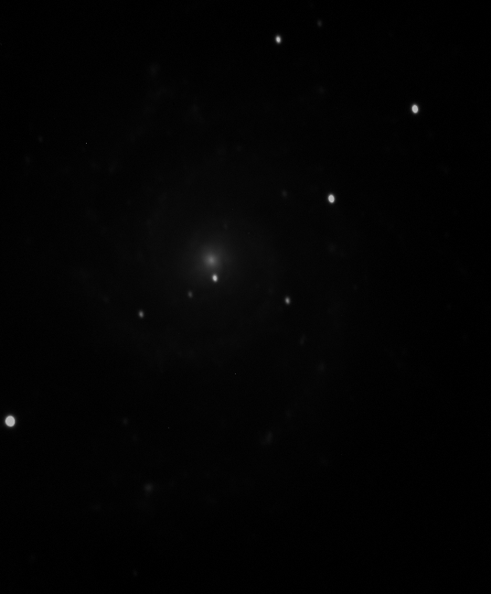
Slika 4: Upoštevamo popravek dark. Slika 5: Upoštevamo popravek flat in odštejemo ozadje.

Z upoštevanjem popravkov bias, dark in flat ter odštevanjem svetlobnega ozadja smo posnetek dokončno korigirali. Zgolj zaradi lažje obravnave posnetka smo na koncu ustrezno nastavili tudi osvetlitvene nivoje, kar pa seveda ne vpliva na podatke intenzitet svetlobe posameznih svetlobnih elementov, le prikaz posnetka je nazornejši.

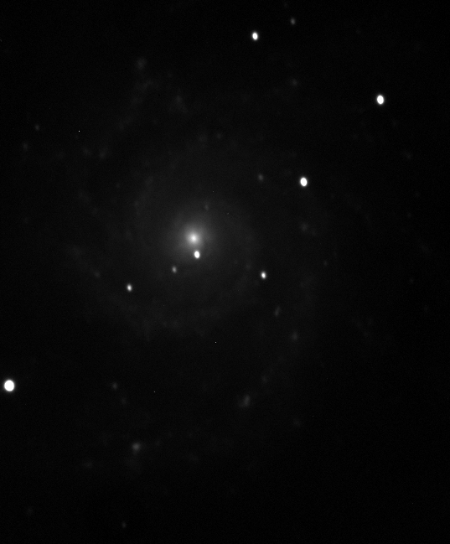
Slika 6: Nastavimo osvetlitvene nivoje.

Slika 6 predstavlja dokončno korigiran in urejen posnetek galaksije M74, ki je primeren za nadaljnjo obravnavo. Kot v primeru galaksije M74, smo korigirali še vse ostale posnetke galaksij.

Določanje naklonov galaksij
Za pravilno določanje radialne odvisnosti svetlosti (poglavje Analiza posnetkov), moramo upoštevati naklone obravnavanih galaksij. Zato smo še pred obravnavo svetlosti pridobili podatke o naklonih galaksij. Naklone galaksij smo izmerili s pomočjo programa IRIS. Velika polos spiralne galaksije nam vedno pove kakšen premer bi imela galaksija, če bi jo videli od zgoraj in ker je tipična spiralna galaksija krožne oblike, je navidezna eliptična podoba (Slika 7) posledica naklona galaksije. Tega preprosto izračunamo z enačbo:
$$φ=arccos\left(\frac{N_{m}}{N_{v}}\right)$$
V enačbi pomeni φ naklon galaksije, N_{m} število slikovnih elementov vzdolž male polosi, N_{v} pa vzdolž velike polosi. N_{m} in N_{v} smo določili s pomočjo funkcije Slice v programu IRIS, kjer vektor orientiramo vzdolž ustrezne osi, funkcija nam izriše graf svetlosti slikovnih elementov vzdolž te osi, iz grafa svetlosti pa razberemo velikosti polosi izraženih v slikovnih elementih.
Tak postopek da zadovoljive rezultate v primerih galaksij tipa a, b in ab. Galaksije tipa c in bc imajo izraziteje divergentne krake, kar moti pri določanju velikosti polosi. V tem primeru smo v programu IRIS uporabili funkcijo Ramp, ki kontrastno prikaže svetlobne nivojnice galaksije. Take nivojnice v bližini jedra so tipično koncentrične in krožne oblike, vendar imajo v primeru večjega naklona galaksije nivojnice eliptične oblike, zato lahko z merjenjem velikosti velike in male polosi teh nivojnic ter uporabo enake enačbe kot v prej navedenem postopku prav tako izračunamo naklon galaksije. S funkcijo Slice na posnetku v prikaznem načinu Ramp izmerimo vzdolž ustrezne osi veliko in malo polos v slikovnih elementih ter izračunamo naklon. Potrebno je opozoriti, da je natančnost metode z uporabo funkcije Ramp pogojena z ločljivostjo, zato imajo izmerki bližje galaktičnemu jedru večje inštrumentalne napake.
Dobljeni rezultati so predstavljeni v naslednji tabeli, kjer so označene galaksije, pri katerih je bila uporabljena funkcija Ramp.
galaksija | N_{v} | N_{m} | φ [°]
M51 (Ramp) | 37 | 36 | 13  Legenda:  N_{v} – število slikovnih elementov vzdolž velike polosi  N_{m} – število slikovnih elementov vzdolž male polosi  φ – naklon galaksije
M65 | 611 | 180 | 73
M66 | 418 | 235 | 56
M74 (Ramp) | 41 | 40 | 13
M109 | 430 | 304 | 45
NGC278 | 149 | 143 | 16
NGC2841 | 324 | 163 | 60
NGC3949 | 212 | 120 | 56
NGC3953 | 441 | 218 | 58
NGC6946 (Ramp) | 38 | 38 | 0
NGC7217 (Ramp) | 27 | 26 | 16

Analiza posnetkov
Pri določanju odvisnosti površinske svetlosti galaksij od radija smo uporabili orodje Slice v programu IRIS. V program smo vnesli korigirano sliko galaksije in izbrali orodje View→Slice. Kot parametra tega orodja smo morali vnesti začetno in končno točko vektorja, vzdolž katerega je funkcija Slice izrisala graf svetlosti posameznih svetlobnih elementov. Začetno točko smo zmeraj nastavili na središče jedra galaksije. Središče jedra je predstavljal najsvetlejši slikovni element, ki smo ga našli pri povečanem prikazu in s spreminjanjem osvetlitvenih nivojev. Končno točko funkcije pa smo izbrali tako, da je vektor potekal vzdolž velike polosi in seveda zaobjel celotno galaksijo. Izrisani graf (osem primerov je izrisanih na Sliki 8) smo shranili v obliki datoteke .dat, ki je vsakemu slikovnemu elementu dodelil zaporedno številko vzdolž vektorja in njegovo svetlobno intenziteto. Nato smo za nov izris grafa izbrali enako začetno točko, končno točko pa smo izbrali tako, da je smer vektorja oklepala kot 45° glede na prejšnji vektor. Tretji graf je določal vektor, ki je spet oklepal kot 45° s prejšnjim in tako naprej. Za določanje smeri vektorjev smo si pomagali s prosojnico, na katero smo narisali tri ravne črte, ki so se vse sekale v isti točki pod koti 45°. Prosojnico smo nalepili na ekran tako, da je presečišče sovpadalo z najsvetlejšim slikovnim elementom jedra, eno izmed črt na prosojnici pa smo orientirali vzdolž velike polosi galaksije. Tako smo smeri vektorjev orodja Slice zlahka izbirali skladno s črtami na prosojnici. Za vsako galaksijo smo izrisali osem grafov površinske svetlosti v odvisnosti od radija, podanem v številu slikovnih elementov.
6
5
4
3
2
1
8
7
Slika 7: Smeri in orientacije orodja Slice. (V primeru, prikazanem na sliki, bi bil naklon galaksije ustrezno majhen in bi znašal okoli 10-20°.)

Dobljene grafe (Slika 8) smo nato popravili z upoštevanjem naklona φ in odklona smeri orodja Slice glede na veliko polos galaksije ϑ. Vse grafe smo raztegnili na dolžino velike polosi (Slika 9) tako, da smo vrednosti zaporednih številk slikovnih elementov vzdolž izbrane smeri pomnožili za faktor (izpeljava je v prilogi):
$$\sqrt{{\left(\frac{\sin{ϑ}}{\cos{φ}}\right)}^{2}+{\left(\cos{ϑ}\right)}^{2}}$$
Tako prilegajoče grafe smo lahko povprečili in dobili en sam graf (Slika 10), ki je primeren za nadaljnjo obdelavo. Ob upoštevanju naklonov galaksij smo vrednosti na ordinatah grafov pomnožili s faktorjem cosφ (Slika 11). S tem faktorjem moramo namreč intenziteto svetlobe zmanjšati, če nas zanima radialna odvisnost svetlosti galaksij, gledanih od zgoraj, kjer bi bil naklon enak 0. Na tem mestu je potrebno spomniti, da smo opazovali le galaksije, katerih naklon glede na nas ni velik. Da bomo za rezultat dobili smiselne funkcije svetlosti je še nujno natančno odšteli svetlobno ozadje (Slika 12). Pri odštevanju ozadja smo si pomagali s funkcijo Integrate v programu OriginPro 8, ki vsaki vrednosti v datoteki priredi vsoto te vrednosti z vsemi prejšnjimi. Pri izrisu integrirane datoteke ob pravilno odštetem svetlobnem ozadju v odvisnosti od radija galaksije v slikovnih elementih, bo graf na območju galaksije naraščal, daleč stran od galaksije pa ustalil (Slika 13).
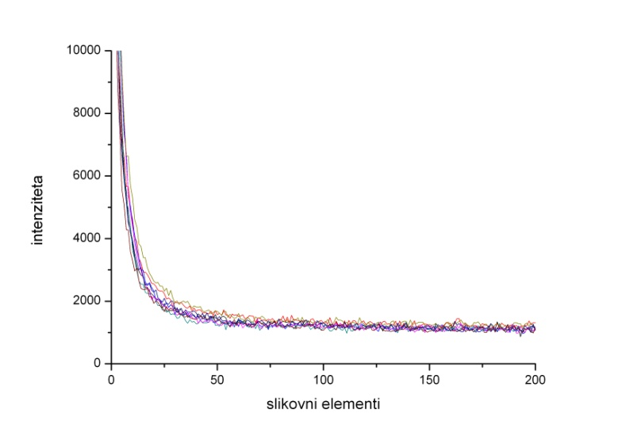  Slika 8: Primer grafov vseh osmih datotek funkcije Slice za galaksijo NGC2841. | 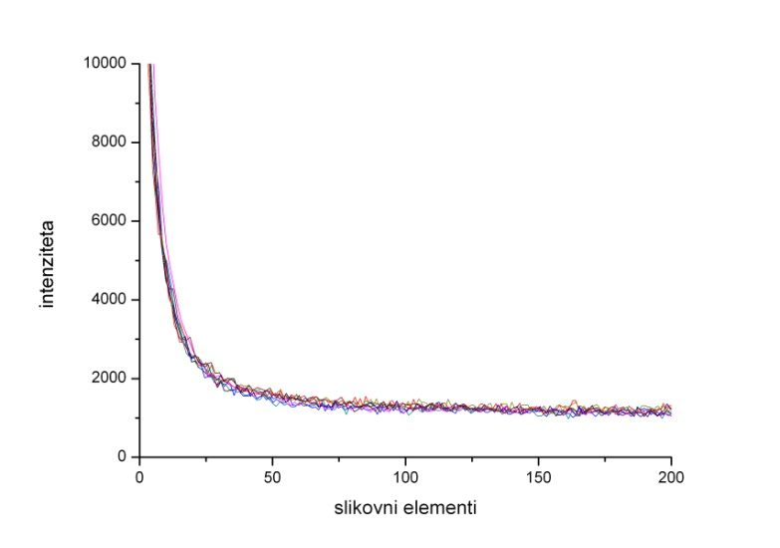  Slika 9: Graf iz Slike 8 priredimo veliki polosi.

Slika 10: Povprečje osmih grafov prirejenih veliki polosi. | Slika 11: Povprečje grafov priredimo naklonu 0°.

Slika 12: Za dokončno obdelan graf še odštejemo svetlobno ozadje. | Slika 13: Ob pravilno odštetem ozadju se integral intenzitete ustali.
Ustrezno obdelan graf radialne odvisnosti svetlosti (Slika 12) je primeren za iskanje najbolje prilegajoče se funkcije, ki bo izrisani graf opisala v obliki matematične enačbe. Iz teorije vemo, da za opis radialne odvisnosti svetlosti spiralnih galaksij veljata dve enačbi:
Enačba za opis radialne odvisnosti svetlosti diska spiralne galaksije:^{[9]}
$I\left(r\right)=I_{e}e^{k\left(1-\frac{r}{R_{e}}\right)}$ (1)
Enačba za opis radialne odvisnosti svetlosti eliptične galaksije in jedra spiralne galaksije:^{[9]}
$I\left(r\right)=I_{e}e^{7,67\left(1-{\left(\frac{r}{R_{e}}\right)}^{\frac{1}{n}}\right)}$ (2)
V enačbi pomeni I površinska svetlost, r navidezna oddaljenost od središča galaksije, R_{e} navidezna oddaljenost od središča galaksije, znotraj katere je izsev enak polovici celotnega izseva galaksije, I_{e} površinska svetlost na radiju R_{e} in n koeficient, ki pri večini galaksij zaseda vrednosti med 0,5 in 10. Koeficient 7,67 v enačbi (2) privzamemo za fiksen, saj želimo pridobiti med posameznimi galaksijami primerljive n, obenem pa, preizkušeno, variiranje tega koeficienta ne pripomore k boljšemu prilagajanju funkcije za opis svetlosti jedra.
Naš osnovni cilj je bila eksperimentalna določitev koeficienta k, ki nastopa v enačbi (1) za opis diska spiralnih galaksij. Dodatno pa smo skušali določiti tudi koeficient n, ki nastopa v enačbi (2) in tako matematično opisati tudi jedro spiralnih galaksij.
V obeh enačbah nastopata neznanki R_{e} in I_{e}. Tako je prvi korak za iskanje ustreznih funkcij svetlosti, določitev obeh spremenljivk za vsako galaksijo posebej. Matematična definicija neznanke R_{e} je naslednja:^{[9]}
$$\int_{0}^{R_{e}}{I(r)}rdr=\frac{1}{2}\int_{0}^{∞}{I(r)rdr}$$
Kot kaže zgornja enačba, smo morali za določitev R_{e} izračunati celoten izsev galaksije, vrednost deliti z 2 in iz izhodne datoteke funkcije Integrate razbrati radij galaksije v slikovnih elementih, pri katerem funkcija Integrate podaja polovično vrednost celotnega izseva. Za izračun celotnega izseva galaksije smo vrednosti intenzitete svetlobe množili s pripadajočim številom slikovnih elementov, uporabili funkcijo Integrate in razbrali integrirano vrednost na ustaljenem delu grafa. Postopek ponazarja Slika 14.

Slika 14: Graf integrala intenzitete pomnožene z radijem v slikovnih elementih. Iz grafa lahko razberemo, da je celotni izsev galaksije okoli 4,2 · 10⁶ enot. Iz datoteke integrala ali pa grafično z orodjem Data Display sedaj le še poiščemo radij, znotraj katerega ima galaksija polovični izsev. V prikazanem primeru je R_{e} = 87 slikovnih elementov.
Z znanim R_{e} iz datoteke, ki pripada grafu na Sliki 12, le še razberemo I_{e}, ki pripada radiju R_{e}. Ko poznamo obe neznanki v enačbah (1) in (2), lahko začnemo iskati koeficienta k in n.
Za iskanje najustreznejše funkcije za opis svetlosti diska, še enkrat izrišemo graf intenzitete v odvisnosti od radija (Slika 12), k grafu dorišemo funkcijo (1) s pravkar pridobljenima koeficientoma R_{e} in I_{e}. Funkcijski koeficient k spreminjamo, dokler se izrisani graf intenzitete in funkcija najbolje ne prekrijeta. Primer najbolje prilegane funkcije z dejanskim grafom prikazuje Slika 15.
Slika 15: Najboljše prileganje grafa intenzitete svetlobe v odvisnosti od radija s funkcijo enačbe (1). Prikazan je primer prilagajanja diska galaksije M65. Enačba funkcije:
$$I\left(r\right)=I_{e}e^{k\left(1-\frac{r}{R_{e}}\right)}=496{∙e}^{1,85\left(1-\frac{r}{70}\right)}$$
Koeficient n v enačbi za opis radialne odvisnosti svetlosti jedra (2) iščemo na podoben način, le da tukaj naletimo na oteženo prilagajanje skoraj navpičnega grafa. Večjo natančnost prileganja dosežemo, če prilagajamo graf in funkcijo na logaritemsko-logaritemski skali, kjer je prilagajanje funkcij (1) in (2) veliko pregledneje. Primer prilagajanja je na Sliki 16.
Slika 16: Najboljše ujemanje grafa intenzitete svetlobe v odvisnosti od radija s funkcijama enačb (1) in (2). Prikazan je primer prilagajanja diska in jedra galaksije M74. Enačbi funkcij:
$$I\left(r\right)=I_{e}e^{k\left(1-\frac{r}{R_{e}}\right)}=555{∙e}^{1,35\left(1-\frac{r}{104}\right)}$$
$$I\left(r\right)=I_{e}e^{7,67\left(1-{\left(\frac{r}{R_{e}}\right)}^{\frac{1}{n}}\right)}=$$
$$=555{∙e}^{7,67\left(1-{\left(\frac{r}{104}\right)}^{\frac{1}{7,0}}\right)}$$
(1)
(2)

Na prikazana načina smo poiskali najustreznejša koeficienta k in n za vsako galaksijo posebej. Poudariti velja, da smo funkciji prilagajali vizualno, kar prispeva k inštrumentalni napaki. Vseeno pa lahko zagotovimo, da so vrednosti za k določene z natančnostjo 0,05, vrednosti za n pa z natančnostjo 0,1 oz. 0,2.

Predstavitev rezultatov
Za vseh 11 galaksij podajamo rezultata obeh koeficientov za opis radialne odvisnosti svetlosti spiralnih rokavov in jedra. Navajamo še tip galaksije in njen naklon.

M74
tip galaksije SAc  izmerjen naklon 13°  koeficient k 1,35 ± 0,05  koeficient n 7,0 ± 0,1 |  | 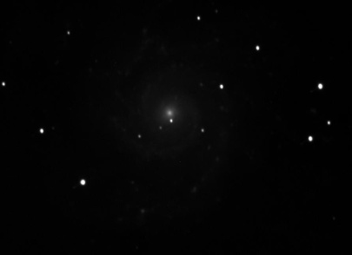

NGC3953
tip galaksije SBbc  izmerjen naklon 58°  koeficient k 1,80 ± 0,05  koeficient n 5,4 ± 0,1 |  | 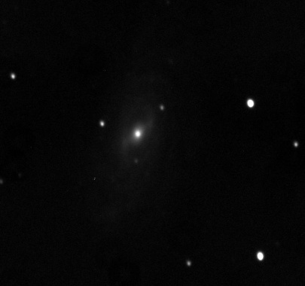

M51
tip galaksije | SAbc
izmerjen naklon | 13°
koeficient k | 1,5 ± 0,5
koeficient n | 5,1 ± 0,1

NGC3949
tip galaksije | SAbc
izmerjen naklon | 56°
koeficient k | 1,35 ± 0,05
koeficient n | 7,7 ± 0,1

NGC7217
tip galaksije SAab  izmerjen naklon 16°  koeficient k 1,90 ± 0,05  koeficient n 5,2 ± 0,1 |  | 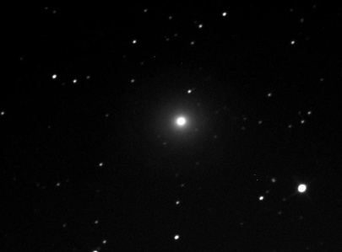

NGC6946
tip galaksije SABc  izmerjen naklon 0°  koeficient k 1,40 ± 0,05  koeficient n 6,5 ± 0,2 |  | 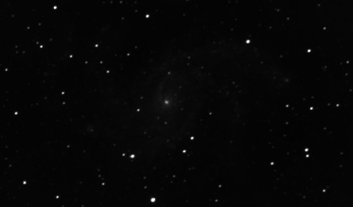

M65
tip galaksije SABa  izmerjen naklon 73°  koeficient k 1,85 ± 0,05  koeficient n 6,3 ± 0,2 |  | 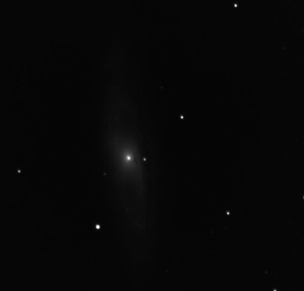

M66
tip galaksije SABb  izmerjen naklon 56°  koeficient k 1,65 ± 0,05  koeficient n 5,7 ± 0,2 |  | 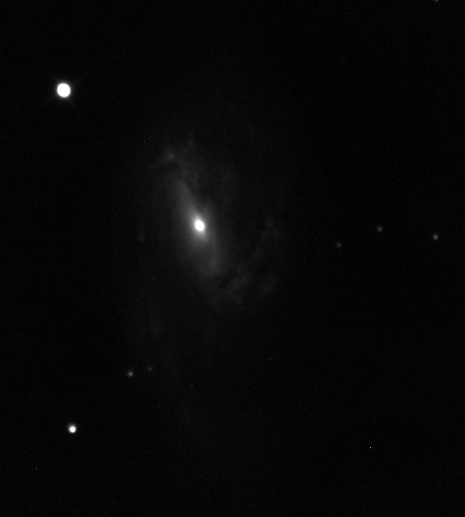

NGC278
tip galaksije | SABb
izmerjen naklon | 16°
koeficient k | 1,40 ± 0,05
koeficient n | 8,0 ± 0,2

M109
tip galaksije SBbc  izmerjen naklon 45°  koeficient k 1,55 ± 0,05  koeficient n 5,0 ± 0,1 |  | 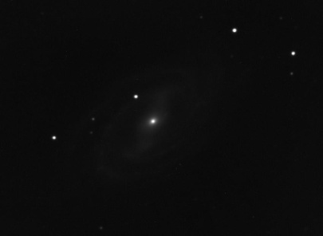

NGC2841
tip galaksije SAb  izmerjen naklon 60°  koeficient k 1,65 ± 0,05  koeficient n 4,7 ± 0,1 |  | 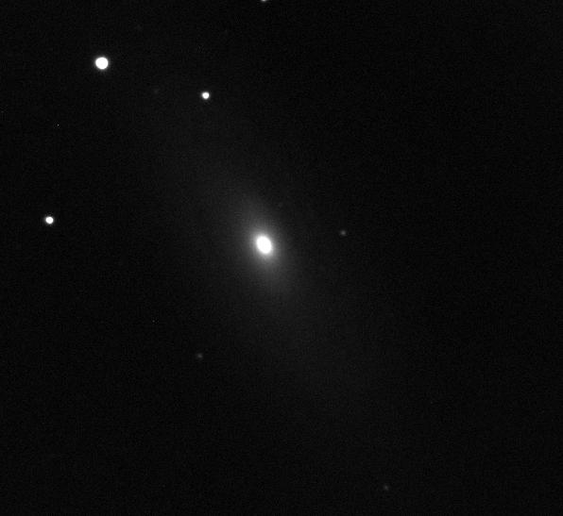

Tabela vseh galaksij

galaksija | tip galaksije | naklon [°] | k | n
M74 | SAc | 13 | 1,35 ± 0,05 | 7,0 ± 0,1
NGC3953 | SBbc | 58 | 1,80 ± 0,05 | 5,4 ± 0,1
M51 | SAbc | 13 | 1,5 ± 0,5 | 5,1 ± 0,1
NGC3949 | SAbc | 56 | 1,35 ± 0,05 | 7,7 ± 0,1
NGC7217 | SAab | 16 | 1,90 ± 0,05 | 5,2 ± 0,1
NGC6946 | SABc | 0 | 1,40 ± 0,05 | 6,5 ± 0,2
M65 | SABa | 73 | 1,85 ± 0,05 | 6,3 ± 0,2
M66 | SABb | 56 | 1,65 ± 0,05 | 5,7 ± 0,1
NGC278 | SABb | 16 | 1,40 ± 0,05 | 8,0 ± 0,2
M109 | SBbc | 45 | 1,55 ± 0,05 | 5,0 ± 0,1
NGC2841 | SAb | 60 | 1,65 ± 0,05 | 4,7 ± 0,1
povprečje |  |  | 1,6 ± 0,2

Določanje velikosti velikih polosi in osrednjih zgostitev galaksij
Da bi lahko določili premere galaksij in njihovih osrednjih zgostitev (jeder), moramo vedeti kako daleč so in pod kakšnim zornim kotom objekt vidimo. Če privzamemo, da poznamo oddaljenost galaksije (določena z rdečim premikom, kefeidami, supernovami tipa 1A idr.), moramo le še izmeriti premer galaksije oziroma jedra, izražen v številu slikovnih elementov. Polmer galaksije izražen v številu slikovnih elementov izmerimo s funkcijo Slice, pri čemer mora vektor potekati vzdolž velike polosi. Polmer jedra v slikovnih elementih pa razberemo iz grafov prileganja radialne svetlosti galaksij s funkcijami (1) (Slika 15). Dogovorili smo se, da jedro galaksije nastopi na takšnem radiju, ko se grafa več ne ujemata. Zorno polje posameznega slikovnega elementa izračunamo iz goriščne razdalje in dimenzije posameznega slikovnega elementa CCD detektorja:
$$δ≈\frac{h}{f}$$
V enačbi pomeni δ zorno polje slikovnega elementa, h višina slikovnega elementa in f goriščna razdalja teleskopa. V enačbi smo privzeli, da je zorno polje galaksij majhno in da velja tanδ ≈ δ.
Z znanim zornim poljem slikovnega elementa lahko brez težav izračunamo premer galaksije ali jedra:
$$r=d∙δ∙N_{v}$$
V enačbi pomeni r polmer galaksije ali jedra, d oddaljenost galaksije, δ zorno polje slikovnega elementa in N_{v} število slikovnih elementov vzdolž velike polosi od jedra do roba galaktičnega diska.
Na vsakem posnetku smo uporabili funkcijo Slice, katere začetno točko je predstavljal najsvetlejši slikovni element galaksije, končno točko pa od jedra najbolj oddaljen slikovni element. Končno točko smo določali pri prikaznem načinu Ramp, kjer je poudarjen kontrast med galaksijo in okolico. Na ta način smo končno točko določili v povprečju na 5 slikovnih elementov natančno. Z nekaj osnovne trigonometrije pridemo do razdalje med točko v jedru in točko na koncu velike polosi. Razdaljo med njima izračunamo s podatkom zornega polja posameznega slikovnega elementa kamere Apogee alta 16E (0,319˝), pri tem pa upoštevamo vzorčenje 2x2. Tabela z rezultati:

galaksija | d [10⁶ sv.l.]^{[6]} | N_{v} | r_{v} [10³ sv.l.] | N_{j} | r_{j} [10³ sv.l.]
M51 | 23 | 413 ± 8 | 29,4 ± 0,6 | 55 ± 2 | 3,9 ± 0,1
M65 | 22 | 323 ± 6 | 22,0 ± 0,4 | 26 ± 2 | 1,8 ± 0,1
M66 | 36 | 293 ± 6 | 32,6 ± 0,7 | 50 ± 2 | 5,6 ± 0,2
M74 | 30 | 349 ± 7 | 32,4 ± 0,6 | 40 ± 2 | 3,7 ± 0,2
M109 | 84 | 275 ± 6 | 72 ± 2 | 44 ± 2 | 11,4 ± 0,5
NGC278 | 39 | 46 ± 4 | 5,6 ± 0,5 | 10 ± 1 | 1,2 ± 0,1
NGC2841 | 46 | 268 ± 5 | 38,1 ± 0,7 | 38 ± 2 | 5,4 ± 0,3
NGC3949 | 50 | 61 ± 4 | 9,4 ± 0,6 | 14 ± 2 | 2,2 ± 0,3
NGC3953 | 55 | 233 ± 8 | 40 ± 1 | 32 ± 2 | 5,4 ± 0,3
NGC6946 | 23 | 404 ± 8 | 28,7 ± 0,6 | 49 ± 2 | 3,5 ± 0,1
NGC7217 | 50 | 139 ± 4 | 21,5 ± 0,6 | 29 ± 2 | 4,5 ± 0,3
Legenda:
d – oddaljenost galaksije
N_{v} – število slikovnih elementov vzdolž velike polosi
r_{v} – polmer velike polosi
N_{j} – število slikovnih elementov polmera jedra
r_{j} – polmer jedra

Za primerjavo podajamo podatke za našo galaksijo:^{[8]}
r_{v} = 50 · 10³sv.l.
r_{j} = 5 · 10³sv.l.

Zaključek
Povzetek naše projektne naloge lahko predstavimo v obliki enačbe:
$$I\left(r\right)=I_{e}e^{1,6\left(1-\frac{r}{R_{e}}\right)}$$
, ki se od dejanske enačbe (1) skoraj ne razlikuje. Odstopanje je v okviru izračunane napake. Relativno odstopanje od dejanskega rezultata pa znaša le 5%. Funkcijsko opisovanje jedra je prav tako dajalo lepe rezultate, saj so funkcije zelo dobro prilagajale področja grafov vsaj dveh tretjin jedra. Potrebno pa je izpostaviti, da nam ni uspelo ugotoviti korelacije med tipi galaksij in koeficientom n. Najverjetnejši vzrok temu je veliko premajhen vzorec opazovanih galaksij. Na določene težave smo naleteli tudi pri merjenju naklonov galaksij tipa bc in c, kjer je bila natančnost metode močno pogojena z ločljivostjo posnetkov galaksij. Težavo bi sicer lahko bistveno popravili s spremembo nastavitve vzorčenja na 1x1, kar pa bi po drugi strani pomenilo štirikrat večje podatkovne količine in nekoliko oteženo obdelavo podatkov. Vsekakor lahko zaključimo, da so projektni rezultati dobri, vzorec ustrezen in zadosten za funkcijski opis svetlosti spiralnih rokavov, kot poglavitni cilj projekta.

Literatura
[1] Predmeti Wiki. Opazovalni projekti iz astronomije 2009/2010. [elektronski vir]. Dostopno na URL naslovu:
http://predmeti.fmf.uni-lj.si/astronomija/projekti09_10.pdf

[2] Wikipedia. List of spiral galaxies. [elektronski vir]. Dostopno na URL naslovu: http://en.wikipedia.org/wiki/List_of_spiral_galaxies

[3] PASACHOFF, Jay M. 1987. Astronomy: From the Earth to the Univese. Philadelphia: W. B. Saunders.

[4] ARSO. Podatki samodejnih postaj. [elektronski vir]. Dostopno na URL naslovu: http://www.arso.gov.si/vreme/napovedi%20in%20podatki/vreme_avt.html

[5] Galaxies and the Universe – Galaxy Classification. [elektronski vir]. Dostopno na URL naslovu: http://www.astr.ua.edu/keel/galaxies/classify.html

[6] NASA/IPAC Extragalactic Database. [elektronski vir]. Dostopno na URL naslovu: http://nedwww.ipac.caltech.edu

[7] SHU, Frank H. 1985. The Physical Universe: An Introduction to Astronomy. Oxford: Oxsford University Press.

[8] Taking Measure of the Milky Way SIM Key Project. [elektronski vir]. Dostopno na URL naslovu: http://www.astro.virginia.edu/~mwk7v/sim/mw.shtml

[9] predavanja

Priloga

Izpeljava enačbe
$$\sqrt{{\left(\frac{\sin{ϑ}}{\cos{φ}}\right)}^{2}+{\left(\cos{ϑ}\right)}^{2}}$$

Veljajo naslednje zveze:
b
a
ϑ
c
b'
a'
b''
$$\frac{a'}{c}=\cos{ϑ}$$
$$\frac{b}{a}=\cos{φ}$$
$$\frac{b'}{c}=\sin{ϑ}$$
$$\frac{b'}{b''}=\cos{φ}$$

Te zveze uporabimo:
$${a'}^{2}+{b''}^{2}=a^{2}$$
$${\left(c \cos{ϑ}\right)}^{2}+{\left(\frac{b'}{\cos{φ}}\right)}^{2}=a^{2}$$
$${\left(c \cos{ϑ}\right)}^{2}+{\left(\frac{c \sin{ϑ}}{\cos{φ}}\right)}^{2}=a^{2}$$

Korenimo in izpostavimo c:
$$c\sqrt{{\left(\cos{ϑ}\right)}^{2}+{\left(\frac{\sin{ϑ}}{\cos{φ}}\right)}^{2}}=a$$

Očitno je torej, da moramo pomnožiti c z $\sqrt{{\left(\cos{ϑ}\right)}^{2}+{\left(\frac{\sin{ϑ}}{\cos{φ}}\right)}^{2}}$, da dobimo dolžino a.

